售后管理模块

一、数据组成部分

1. 原始UKEY数据导入模块

|  |  |  |  |  |  |  |  |  |  |  |  |
| --- | --- | --- | --- | --- | --- | --- | --- | --- | --- | --- | --- |
| **交易日期** | **主机交易流水号** | **借方发生额** | **贷方发生额** | **账户余额** | **凭证号** | **摘要** | **对方账号**  **（卡号）** | **对方账号名称** | **对方开户行** | **交易时间** | **对方账号** |
| 2016-03-11 | T0701201603110007434409544390772 | 0 | 350000 | 47970001.00 |  | 海航海运专项私募债 | 4682030210556*** | 宗浩* | 招商银行股份有限公司上海分行 | 103537 | 4682030210556*** |

1. UKEY导入后的记录对应需补录信息字段

|  |  |  |  |  |  |  |  |  |  |  |  |  |  |
| --- | --- | --- | --- | --- | --- | --- | --- | --- | --- | --- | --- | --- | --- |
| **合同编号** | **证件类型** | **证件号码** | **客户联系方式** | **客户联系方式** | **销售机构代码** | **销售机构名称** | **归属人工号** | **归属人名称** | **风险等级** | **风险评估时间** | **归属渠道** | **产品名称** |  |

1. 补录产品信息数据

|  |  |  |  |  |  |  |  |  |  |  |  |  |  |  |
| --- | --- | --- | --- | --- | --- | --- | --- | --- | --- | --- | --- | --- | --- | --- |
| **产品名称** | **产品起息日期** | **产品到期日期** | **期数** | **开放类型** | **赎回类型** | **开放赎回周期** | **结息类型** | **期限（天）** | **可赎回起始天** | **可赎回截止天** |  |  |  |  |

1. 产品收益数据录入

|  |  |  |  |  |  |  |  |  |  |  |  |  |  |  |
| --- | --- | --- | --- | --- | --- | --- | --- | --- | --- | --- | --- | --- | --- | --- |
| **产品名称** | **认购金额起始** | **认购金额截止** | **预期收益率** |  |  |  |  |  |  |  |  |  |  |  |

二、赎回管理流程

Ukey数据导入

产品收益录入

产品信息录入

Ukey数据补录

台账数据查询

经办岗修改

复核岗审批

三、可能涉及表

|  |  |
| --- | --- |
| 表名 | 相关说明 |
| 用户登录表 | 用户登录信息表 |
| 用户角色表 | 用户角色表配置 |
| 角色表 | 角色信息表 |
| Ukey用户交易表 | 原始Ukey基础交易信息数据 |
| 产品信息表 | 产品属性相关配置表 |
| 产品收益表 | 产品认购层级预期收益信息 |
| 机构信息表 | 配置总分机构信息表，供销售机构等 |
|  |  |

四、相关表设计

1、用户登录表--SysUser

|  |  |  |  |
| --- | --- | --- | --- |
| 字段 | 字段名 | 类型 | 备注 |
| Id |  | Long | 自增主键 |
| LoginId | 用户Id | Varchar(30) |  |
| LoginName | 登录用户名称 | Varchar(100) |  |
| Password | 登录密码 | Varchar(30) |  |
| LastLoginTime | 上次登录时间 | Varchar(20) |  |
| createTime | 创建时间 | Varchar(20) |  |
| creator | 创建人 | Varchar(30) |  |
| modifyTime | 修改时间 | DateTime |  |
| modifier | 修改人 | Varchar(30) |  |
| ValidFlag | 有效标注 | Varchar(2) | 1有效 0无效 |

2、用户角色表--UserRole

|  |  |  |  |
| --- | --- | --- | --- |
| 字段 | 字段名 | 类型 | 备注 |
| Id |  | Long | 自增主键 |
| RoleId | 角色Id | Long |  |
| UserId | 用户Id | Long |  |
| createTime | 创建时间 | Varchar(20) |  |
| creator | 创建人 | Varchar(30) |  |
| modifyTime | 修改时间 | Varchar(20) |  |
| modifier | 修改人 | Varchar(30) |  |
| ValidFlag | 有效标注 | Varchar(2) | 1有效 0无效 |

3、角色表--Role

|  |  |  |  |
| --- | --- | --- | --- |
| 字段 | 字段名 | 类型 | 备注 |
| Id |  | Long | 自增主键 |
| RoleName | 角色名称 | Varchar(50) |  |
| createTime | 创建时间 | Varchar(20) |  |
| creator | 创建人 | Varchar(30) |  |
| modifyTime | 修改时间 | Varchar(20) |  |
| modifier | 修改人 | Varchar(30) |  |
| ValidFlag | 有效标注 | Varchar(2) | 1有效 0无效 |

1. 资源表--Resource

|  |  |  |  |
| --- | --- | --- | --- |
| 字段 | 字段名 | 类型 | 备注 |
| Id |  | Long | 自增主键 |
| ResourceName | 资源名称 | Varchar(50) |  |
| ResourceType | 资源类型 | Char(1) | 1.菜单，2.子页面，3.Action |
| ParentId | 父Id | Long | 父节点 |
| ResourceDesc | 资源描述 | Varchar(100) |  |
| proprity | 优先级 | Int |  |
| createTime | 创建时间 | Varchar(20) |  |
| creator | 创建人 | Varchar(30) |  |
| modifyTime | 修改时间 | Varchar(20) |  |
| modifier | 修改人 | Varchar(30) |  |
| ValidFlag | 有效标注 | Varchar(2) | 1有效 0无效 |

1. 角色资源表-roleResource

|  |  |  |  |
| --- | --- | --- | --- |
| 字段 | 字段名 | 类型 | 备注 |
| Id |  | Long | 自增主键 |
| ResourceId | 资源Id | Long |  |
| RoleId | 角色Id | Long |  |
| createTime | 创建时间 | Varchar(20) |  |
| creator | 创建人 | Varchar(30) |  |
| modifyTime | 修改时间 | Varchar(20) |  |
| modifier | 修改人 | Varchar(30) |  |
| ValidFlag | 有效标注 | Varchar(2) | 1有效 0无效 |

1. 页面元素表--PageElements

|  |  |  |  |
| --- | --- | --- | --- |
| 字段 | 字段名 | 类型 | 备注 |
| Id |  | Long | 自增主键 |
| ElementName | 资源名称 | Varchar(50) |  |
| PageId | 所属页面ID | Long |  |
| ElementDesc | 资源描述 | Varchar(100) |  |
| proprity | 优先级 | Int |  |
| createTime | 创建时间 | Varchar(20) |  |
| creator | 创建人 | Varchar(30) |  |
| modifyTime | 修改时间 | Varchar(20) |  |
| modifier | 修改人 | Varchar(30) |  |
| ValidFlag | 有效标注 | Varchar(2) | 1有效 0无效 |

1. 角色元素表--RoleElements

|  |  |  |  |
| --- | --- | --- | --- |
| 字段 | 字段名 | 类型 | 备注 |
| Id |  | Long | 自增主键 |
| ElementId | 元素Id | Long |  |
| RoleId | 用户Id | Long |  |
| createTime | 创建时间 | Varchar(20) |  |
| creator | 创建人 | Varchar(30) |  |
| modifyTime | 修改时间 | Varchar(20) |  |
| modifier | 修改人 | Varchar(30) |  |
| ValidFlag | 有效标注 | Varchar(2) | 1有效 0无效 |

1. 人员信息表--StaffInfo

|  |  |  |  |
| --- | --- | --- | --- |
| 字段 | 字段名 | 类型 | 备注 |
| Id |  |  | 自增主键 |
| StaffId | 员工工号 | Varchar(30) |  |
| staffName | 员工姓名 | Varchar(50) |  |
| Age | 年龄 | Int |  |
| Email | 邮箱 | Varchar(100) |  |
| Mobile | 手机号码 | Varchar(50) |  |
| idCardType | 证件类型 | Char(2) |  |
| idCardNo | 证件号码 | Varchar(100) |  |
| Address | 地址 | Varchar(150) |  |
| orgId | 机构代码 | Varchar(10) |  |
| orgName | 机构名称 | Varchar(150) |  |
| beginDate | 开始时间 | Varchar(20) |  |
| endDate | 截至时间 | Varchar(20) |  |
| Status | 在职状态 | Char(2) | 0：离职；1：在职 |
| postName | 岗位名称 | Varchar(100) |  |
| createTime | 创建时间 | Varchar(20) |  |
| creator | 创建人 | Varchar(30) |  |
| modifyTime | 修改时间 | Varchar(20) |  |
| modifier | 修改人 | Varchar(30) |  |
| ValidFlag | 有效标注 | Varchar(2) | 1有效 0无效 |

1. Ukey补录信息表TradeDetail

|  |  |  |  |
| --- | --- | --- | --- |
| 字段 | 字段名 | 类型 | 备注 |
| Id |  | Varchar(50) | 自增主键 |
| ProductId | 产品Id | Varchar(50) | 外键 |
| TransDate | 交易日期 | Varchar(20) |  |
| TransId | 交易流水号 | Varchar(50) |  |
| DebitMoney | 借方发生额 | double |  |
| CreditMoney | 贷方发生额 | double |  |
| AccountMoney | 账户余额 | double |  |
| serialId | 凭证Id | Varchar(50) |  |
| Summary | 摘要 | Varchar(200) |  |
| CardNo | 卡号(对方账号) | Varchar(50) |  |
| AccountName | 对方账号名称 | Varchar(200) |  |
| BankName | 对方开户行 | Varchar(200) |  |
| BankNo | 对方开户行号 | Varchar(50) |  |
| TransTime | 交易时间 | Varchar(20) |  |
| ContractId | 合同编号 | Varchar(100) |  |
| idCardType | 证件类型 | Varchar(10) | 0身份证1护照2其他 |
| idCardNo | 证件号码 | Varchar(50) |  |
| Telphone | 客户联系方式 | Varchar(50) |  |
| OrgId | 销售机构代码 | Varchar(20) |  |
| OrgName | 销售机构名称 | Varchar(200) |  |
| UserId | 归属人工号 | Varchar(20) |  |
| UserName | 归属人名称 | Varchar(100) |  |
| RiskGrade | 风险等级 | Varchar(50) |  |
| RiskTime | 风险等级评估时间 | Varchar(20) |  |
| [Channel](javascript:void(0);) | 归属渠道 | Varchar(200) |  |
| RedeemFlag | 赎回标志 | Varchar(10) | 0未赎回1已赎回  初始状态为0 |
| ExamFlag | 复核标志 | Varchar(10) | 0待修改1待审核2审核拒绝3审核通过  初始状态为0 |
| OprRedeemId | 赎回操作人Id | Varchar(50) |  |
| OprRedeemDate | 赎回操作时间 | Varchar(20) |  |
| OprExamId | 审核操作人Id | Varchar(50) |  |
| OprExamDate | 审核操作时间 | Varchar(20) |  |
| OprExamRemark | 审核备注 | Varchar(200) | 审核操作时相关备注 |
| OprRedeemRemark | 赎回经办修改备注 | Varchar(200) | 赎回经办修改操作 |
| Version | 版本号 | int | 每操作一次增加1 |
| Remark | 备注 | Varchar(500) |  |
| createTime | 创建时间 | Varchar(20) |  |
| creator | 创建人 | Varchar(30) |  |
| modifyTime | 修改时间 | Varchar(20) |  |
| modifier | 修改人 | Varchar(30) |  |
| ValidFlag | 有效标注 | Varchar(2) | 1有效 0无效 |

6、产品信息表--ProductInfo

|  |  |  |  |
| --- | --- | --- | --- |
| 字段 | 字段名 | 类型 | 备注 |
| Id |  | Varchar(50) | 自增主键 |
| ProductId | 产品Id | Varchar(50) | 外键 |
| ProductName | 产品名称 | Varchar(200) |  |
| QxDate | 起息日期 | Varchar(20) |  |
| DqDate | 到期日期 | Varchar(20) |  |
| Periods | 期数 | Varchar(200) |  |
| OpenType | 开放类型 | Varchar(10) | 0不开放1开放 |
| RedeemType | 赎回类型 | Varchar(10) | 0不可赎回1可赎回 |
| OpenRedeemPeriod | 开放赎回周期 | Varchar(10) | 0每季度1每半年2每年 |
| JxType | 结息类型 | Varchar(10) | 0按季度1按半年2按年3一次性还本付息 |
| QxDays | 期限天数 | double | 到期日-起息日 |
| RedeemBegin | 可赎回起始天 | int |  |
| RedeemEnd | 可赎回截止天 | int |  |
| OprId | 操作人Id | Varchar(50) |  |
| OprDate | 操作日期 | Varchar(20) |  |
| Version | 版本号 | int | 每操作一次增加1 |
| createTime | 创建时间 | Varchar(20) |  |
| creator | 创建人 | Varchar(30) |  |
| modifyTime | 修改时间 | Varchar(20) |  |
| modifier | 修改人 | Varchar(30) |  |
| ValidFlag | 有效标注 | Varchar(2) | 1有效 0无效 |

7、产品预期收益信息表ProductPreProfit

|  |  |  |  |
| --- | --- | --- | --- |
| 字段 | 字段名 | 类型 | 备注 |
| Id |  | Varchar(50) | 自增主键 |
| ProductId | 产品Id | Varchar(50) | 外键 |
| BuyMoneyBegin | 认购金额起始点 | double |  |
| BuyMoneyEnd | 认购金额截止点 | double |  |
| Rate | 预期收益率 | double |  |
| OprId | 操作人Id | Varchar(50) |  |
| OprDate | 操作日期 | Varchar(20) |  |
| Version | 版本号 | int | 每操作一次增加1 |
| createTime | 创建时间 | Varchar(20) |  |
| creator | 创建人 | Varchar(30) |  |
| modifyTime | 修改时间 | Varchar(20) |  |
| modifier | 修改人 | Varchar(30) |  |
| ValidFlag | 有效标注 | Varchar(2) | 1有效 0无效 |

8、机构信息配置表--OrgInfo

|  |  |  |  |
| --- | --- | --- | --- |
| 字段 | 字段名 | 类型 | 备注 |
| Id |  | Varchar(50) | 自增主键/UUID |
| OrgId | 机构Id | Varchar(50) | 外键 |
| OrgName | 机构名称 | Varchar(200) |  |
| BeginDate | 开始时间 | Varchar(20) |  |
| EndDate | 截止时间 | Varchar(20) |  |
| OprId | 操作人Id | Varchar(50) |  |
| OprDate | 操作日期 | Varchar(20) |  |
| Version | 版本号 | int | 每操作一次增加1 |
| createTime | 创建时间 | Varchar(20) |  | |
| creator | 创建人 | Varchar(30) |  | |
| modifyTime | 修改时间 | Varchar(20) |  | |
| modifier | 修改人 | Varchar(30) |  | |
| ValidFlag | 有效标注 | Varchar(2) | 1有效 0无效 | |

9.操作日志表--OptLogInfo

|  |  |  |  |
| --- | --- | --- | --- |
| 字段 | 字段名 | 类型 | 备注 |
| Id |  | Varchar(50) | 自增主键 |
| LogActionName | 日志记录类 | Varchar(100) | 外键 |
| LogTime | 日志时间 | Varchar(20) |  |
| LogContent | 日志内容 | Varchar(20) |  |
| OprId | 操作人UserId | Varchar(50) |  |
| OprName | 操作人UserName | Varchar(100) |  |
| ClientIp | 操作机器Ip | Varchar(50) |  |
| OprSql | 操作执行sql | Varchar(500) |  |
| OprDate | 操作日期 | Varchar(20) |  |
| Version | 版本号 | int | 每操作一次增加1 |
| createTime | 创建时间 | Varchar(20) |  |
| creator | 创建人 | Varchar(30) |  |
| modifyTime | 修改时间 | Varchar(20) |  |
| modifier | 修改人 | Varchar(30) |  |
| ValidFlag | 有效标注 | Varchar(2) | 1有效 0无效 |

10.台账历史表--TradeHis

每一次对台账记录进行操作（CUD）之后，都将台账最新信息保存至台账历史表中。

初步工作量评估

|  |  |  |  |
| --- | --- | --- | --- |
| 工作阶段 | 初步阶段说明 | 天 | 备注 |
| 需求阶段 | 需求初步分析 | 3 |  |
| 需求概要说明书编写 | 1 |  |
| 需求设计 | 1.5 |  |
| 开发环境搭建 | 基础框架平台构建 | 2 |  |
| 平台通用性功能设计 | 1 |  |
| 数据库设计 | 0.5 |  |
| 开发阶段 | 用户登录模块 | 0.5 |  |
| 用户权限模块 | 1 |  |
| 角色管理模块 | 1 |  |
| Ukey数据处理模块 | 0.5 |  |
| 产品信息配置模块 | 0.5 |  |
| 产品收益配置模块 | 0.5 |  |
| 交易及产品关联模块 | 0.5 |  |
| 台账补录模块 | 0.5 |  |
| 台账查询及处理模块 | 1 |  |
| 台账导出模块 | 0.5 |  |
| 台账赎回模块 | 1 |  |
| 台账审核模块 | 0.5 |  |
| 日志模块 | 1.5 |  |
| 机构信息配置模块 | 0.5 |  |
| 清算模块 | 3 |  |
| 定时器模块 | 1 |  |
| 历史痕迹模块 | 0.5 |  |
| 测试模块 | 本地联调功能测试 | 1 |  |
| SIT测试 | 2 |  |
| UAT测试 | 1 |  |
| Bug修复模块 | 补丁及bug修改 | 1 |  |
| 验证测试 | 上线前验证 | 1 |  |
| 部署 | 生产环境准备 | 1 |  |
| 部署上线 | 0.5 |  |
| 运行阶段 | 正式上线运营 |  |  |
| 后期维护阶段 | 后期支持及维护 |  | 视使用情况而定 |
| 合计初步工作量 | 32 | | |

流程图

1.台账导入相关流程



2.售后经办流程图



3．售后审核流程图



4.管理员相关流程图



相关业务逻辑处理

1.用户管理(用户登录) SYS_USER表新增UserId字段，该字段对应表StaffInfo表中的Staff_Id



查询条件如下：

|  |  |  |
| --- | --- | --- |
| 字段 | 名称 | 说明 |
| 员工号 | loginName改成UserId | 此字段关联StaffInfo  表中的Staff_Id字段 |
| 用户名 | Username | 建议登录名和用户名合并 |
| 机构名称 | Org_Name | 此字段来自StaffInfo表 |

相关说明：

a.此表的编辑、删除即为正常的操作。（管理员对用户可以修改一切资料，包括强制重置登录密码）

b．在进行SYS_USER新增登录用户记录时，需同时在StaffInfo新增相应记录。

新增user记录时，同时需要新增选择下拉机构信息(机构信息取自orgInfo表----

SELECT Org_Id , Org_Name FROM orgInfo WHERE End_Date>’3000’ )

表SYS_USER中的UserId需唯一(表示该员工的工号)，即在进行新增记录时，需要进行后台判断。同时在StaffInfo表中插入Staff_Id、Staff_Name、Org_Id、Org_Name、Begin_Date、End_Date、Status

|  |  |  |
| --- | --- | --- |
| 字段 | 名称 | 说明 |
| Staff_Id | 员工号 | 对应SYS_USER表中UserId |
| Staff_Name |  | Username |
| Org_Id |  | 页面下拉框中的机构代码对应 |
| Org_Name |  | 页面新增中的机构名称 |
| Begin_Date |  | 设置为1900-01-01 |
| End_Date |  | 设置为3000-12-31 |
| Status |  | 设置为在职状态1 |
| Create_Time |  |  |
| Creator |  |  |

2.权限管理下的其他功能，请自行根据表设计，查询、修改等功能所需的要求。主要包括

菜单管理、角色管理、用户角色管理、角色菜单管理。

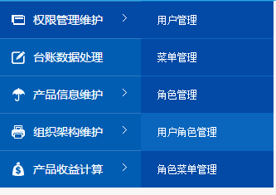

3．台账处理模块

说明台账处理模块新增文件批次字段excelId，该字段构成规则如下：时间到秒+5位随机数（如2016101712132100000）

新增客户信息镜像imageId，该字段构成规则为时间到秒+上传镜像人ID+5位随机数imageId

新增excel导入日期字段，字段名ImportExcelDate 格式为yyyy-mm-dd mm-mm-ss

新增导入人id字段，字段名importId，值为该导入人的工号userId

查询条件

|  |  |  |
| --- | --- | --- |
| 字段 | 名称 | 说明 |
| excelId | 文件批次 | 输入框(模糊匹配) |
| **productName** | 产品名称 | trade_detail_info表通过Product_Id关联ProductInfo表的Product_Id取得  模糊匹配（输入框） |
| Trans_Date | 交易日期 | transDate |
| Account_Name | 对方账号名称 | 也可以理解为用户名称  模糊匹配（输入框） |
| Id_Card_No | 证件号码 | 模糊匹配（输入框） |
| Org_Name | 销售机构名称 | 模糊匹配（输入框） |
| User_Name | 归属人名称 | 模糊匹配（输入框） |
| Redeem_Flag | 赎回标志 | 下拉框 0未赎回1已赎回 |
| Exam_Flag | 复核状态 | 下拉框0待修改1待审核2审核拒绝3审核通 |
| Contract_Id | 合同号 | 模糊匹配（输入框） |

3.1导出模板=== 当前处理模式无需修改

3.2 导入数据

通过将数据填充到模板格式中后进行上传，上传类型限制为xls。导入成功后，需提示操作人本次导入的文件批次号。

**请业务提供相关元素校验项及格式说明等。根据excel模板和补录修改的字段详细说明要求。比如那些是下拉框(下拉选项有哪些)**

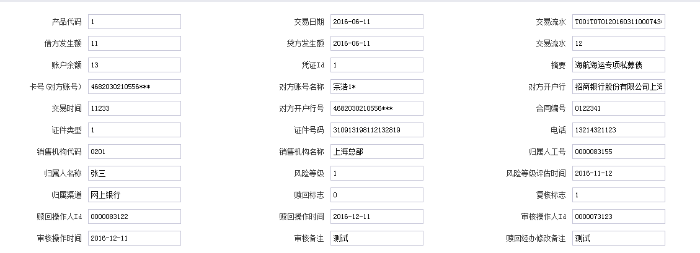

风险等级为下拉框：

一级（极低风险）

二级（低风险）

三级（中低风险）

四级（中等风险）

五级（中高风险）

六级（高风险）

七级（极高风险）

相关excel中的字段对应入库，同时需初始化如下字段

|  |  |  |
| --- | --- | --- |
| 字段 | 名称 | 说明 |
| Redeem_Flag | 赎回标志 | 0未赎回 |
| Exam_Flag | 复核标志 | 0待修改 |
| Create_Time |  |  |
| Creator |  |  |
| excelId | 文件批次id | 时间到秒+5位随机数 |
|  |  |  |
|  |  |  |

3.3查询功能 ====当前处理模式不变

3.4导出Excel====根据查询条件导出对应的结果，结果字段为表中相关所有字段。

3.5新增功能=====提供单条录入方式，录入字段同excel导入模板一致即可

3.6 编辑功能

经办人仅仅有编辑修改相关元素的字段权利，同时仅仅允许修改复核状态为如下的记录：0待修改1待审核2审核拒绝，（其中原始为0待修改的状态，修改点击保存后则复核状态变为1待审核；1待审核状态的记录，修改点击保存后则复核状态维持不变；2审核拒绝状态的记录，修改点击保存后则复核状态变为1待审核）然后修改完成保存后，则将相关字段进行更新，主要包括如下：

|  |  |  |
| --- | --- | --- |
| 字段 | 名称 | 说明 |
| Exam_Flag | 复核状态 | 见上说明  0->1 1->1 2->1 |
| Opr_Exam_Id |  |  |
| Opr_Exam_Date |  | Yyyy-hh-dd HH-mm-ss |
| Opr_Exam_Remark |  |  |
| Modify_Time |  | Yyyy-hh-dd HH-mm-ss |
| Modifier |  | 其中记录每做一次修改(因为记录会被不同类型操作赎回和审核多次)，则保存最后一次的操作人id |

销售机构代码和销售机构名称从orgInfo表中获取（SELECT Org_Id , Org_Name FROM orgInfo WHERE End_Date>’3000’），输入销售机构代码，自动ajax后台获取机构名称填入。

归属人工号和归属人名称也是，从staff_info表中获取（SELECT Staff_Id, Staff_Name FROM staff_info WHERE End_Date>’3000’）,填入归属人工号后，自动回填归属人名称

产品代码需重产品信息表中获取，填写产品代码后，自动回填产品名称框。处理方法如上。

3.7审核功能

复核人具有审核操作的权限，审核时可以进行审核通过和审核拒绝。审核只能针对复核状态为如下的记录： 1待审核的记录

操作时需更新字段如下：

|  |  |  |
| --- | --- | --- |
| Exam_Flag | 复核状态 | 1->2审核拒绝 1->3审核通过 |
| Opr_Exam_Id |  |  |
| Opr_Exam_Date |  | Yyyy-hh-dd HH-mm-ss |
| Opr_Exam_Remark |  |  |
| Modify_Time |  | Yyyy-hh-dd HH-mm-ss |
| Modifier |  | 其中记录每做一次修改(因为记录会被不同类型操作赎回和审核多次)，则保存最后一次的操作人id |

3.8赎回功能

赎回操作仅针对审核通过的记录，其他记录不允许操作

操作时需更新字段如下：

|  |  |  |
| --- | --- | --- |
| Redeem_Flag | 赎回状态 | 1已赎回 |
| Opr_Redeem_Id |  |  |
| Opr_Redeem_Date |  | Yyyy-hh-dd HH-mm-ss |
| Opr_Redeem_Remark |  |  |
| Modify_Time |  | Yyyy-hh-dd HH-mm-ss |
| Modifier |  | 其中记录每做一次修改(因为记录会被不同类型操作赎回和审核多次)，则保存最后一次的操作人id |

3.9在台账处理下面，单独新增批次文件导入维护模块

该页面提供导入日期 yyyy-mm-dd和文件批次和导入人工号的查询字段，查询结果为ukey的数据（即导入模板中的字段数据，另外加上导入日期、文件批次、导入人工号三个字段一起予以显示），无需展示需要完善的相关字段信息。同时提供删除功能，该删除功能不是针对查询结果的单条记录，而是针对查询的所有结果进行全部删除。其中删除时，文件批次号为必填选项。

4.产品信息维护模块

产品信息模块需要增加是否计算活期字段，字段名称DepositsFlag 0表示不计起息前的活期利息 1表示计起息前的活期利息

4.1产品信息查询，查询条件如下：

|  |  |  |
| --- | --- | --- |
| 字段 | 名称 | 说明 |
| ProductName | 产品名称 | 输入框（模糊匹配） |
| QxDate | 起息日期 | 日期框 |
| DqDate | 到期日期 | 日期框 |
| OpenType | 开放类型 | 下拉框0不开放1开放 |
| RedeemType | 赎回类型 | 下拉框0不可赎回1可赎回 |

其中 起息日期和到期日期的选择表示产品的起息日期或者到期日期在查询时间范围内的产品信息。

4.2产品信息新增

该功能主要实现对产品信息的新增，新增时需进行相关校验判断，手动填写的ProductId在当前产品库中必须不存在，其他字段正常即可。

**请问里面的QxDays期限天数是何种含义？ 用产品的到期日期减起息日期后的结果？ 还是手动自行设定的（和到期日和起息日的间隔天数无关）？ 补充下该字段是用来何种作用？**

4.3产品信息编辑

产品id不可以进行修改，其他项暂时均可以修改。

4.4产品删除功能

同现有处理删除规则。

5产品预期信息收益率表

此表主要进行产品预期收益率的维护

5.1产品预期收益率信息查询

查询字段为产品名称，查询结果为正常表中字段信息展示

5.2产品预期收益率信息新增

产品的id需在产品信息库中存在，同时该id不能存在于当前预期收益率表中，填入id后回显相关产品名称即可。

另外认购金额起始点和截止点金额均必须为数字。关于预期收益率的字段也必须为数字，同时框外备注（百分制数。例6.8%，请填6.8）

一条记录中的认购金额的截止点必须高于起始点。

同时录入的同一产品起始点和截止点金额，需和后台改产品的其他范围阶段的起始和截止不能有交叉，需进行判断。该处的起始和截止，都是包头，不包尾。（关于系统中所涉及的匹对范围均是包头不包尾）

5.3收益率修改

出产品ID不可修改，其他项均可以修改。

5.4删除操作，同正常已有的删除一致。

1. 人员数据权限属性表

新增该表主要是为了满足不同人对数据权限的控制要求。如一个总部的人(可能能普通职员or经理)需要可以看到全部部门分支的数据，同样一个下属支部的人也需要查询该支部的全部数据或者个人自己名下的数据(该部分数据权限的人和其职位无关，也就是说一个普通的员工也可能需要和部门经理一样的数据权限)。故新增人员数据权限属性表comm_DATA_ privilege，如下：

|  |  |  |  |
| --- | --- | --- | --- |
| 字段 | 字段名 | 类型 | 备注 |
| Id |  | Varchar(50) | 自增主键 |
| User_Id | 用户员工号 | Varchar(30) | 外键 |
| Org_Id | 组织机构代码 | Varchar(20) |  |
| Atrribute_Id | 属性代码 | Varchar(20) |  |
| Atrribute_Remark | 属性说明 | Varchar(100) | 对属性进行说明  如AtrributeId为1的值是用来进行区分台账数据权限，值为2的用来区分交易数据权限 |
| Version | 版本号 | int | 每操作一次增加1 |
| createTime | 创建时间 | Varchar(20) |  |
| creator | 创建人 | Varchar(30) |  |
| modifyTime | 修改时间 | Varchar(20) |  |
| modifier | 修改人 | Varchar(30) |  |
| ValidFlag | 有效标注 | Varchar(2) | 1有效 0无效 |

该属性表的使用规则如下(需配合数据表中的归属人和归属机构)：

例如对台账该信息表进行相关数据权限，给总部A(OrgId为jgdm1)普通人员B（userId为rydm1）分配查询所有台账数据的权限，同样给分部C(OrgId为jgdm2)普通人员B（userId为rydm2）分配查询其分部门下所有台账数据的权限(不能查询其他分支机构的数据)，另外分部E（OrgId为jgdm3）的普通人员（userId为rydm3）只能查询自己名下的业绩数据。

Ukey的台账数据主要是如下（原本该数据是属于具体某个部门的某个人的）：

|  |  |  |  |  |
| --- | --- | --- | --- | --- |
| OrgId | UserId | 台账相关其他信息1 | 台账相关其他信息2 | 台账相关其他信息2 |
| jgdm3  （如020001） | Rydm4 | 。。。 |  |  |

则需要在人员数据权限属性表comm_DATA_ privilege中配置如下：

|  |  |  |  |  |
| --- | --- | --- | --- | --- |
| UserId | OrgId | AtrributeId |  | 备注 |
| rydm1 | 02 | Tzfl |  | 查询全部数据 |
| rydm2 | 020001 | Tzfl |  | 查询机构代码为020001下的所有数据 |
|  |  |  |  |  |

只能查询分配给自己数据的人，在属性表中不需要进行单独配置。

则查询语句写法如下

Select * from 台账 tableTz where 1=1

+正常的where条件判断语句（ 如and name=‘***’）

+数据权限的语句判断

And (

//查询全部数据

‘02’ in (select OrgId from comm_DATA_ privilege where AtrributeId =’ Tzfl’ and UserId=’查询人userId’)

//查询某个机构的全部数据

Or tableTz.otgId in (select OrgId from comm_DATA_ privilege where AtrributeId =’ Tzfl’ and UserId=’查询人userId’)

//仅能查询自己的数据权限

OR tableTz. UserId = ’查询人userId’ ）

其中这三个or的语句顺序位置不能颠倒，即由大到小的权限。

所以对该表也需要进行设置增删改查的功能。

查询条件：

|  |  |  |
| --- | --- | --- |
| 字段 | 名称 | 说明 |
| UserId | 员工号 |  |
| OrgId | 机构代码 |  |
| AtrributeRemark | 属性备注 |  |

结果为正常显示，需关联orgInfo表和staffInfo表，将结果中的员工姓名、机构名称等予以显示。

1. 组织架构维护

该模块主要对机构信息和员工信息进行维护。

机构信息维护

7.1机构信息新增

机构信息采用数字层级编码形式进行，具体如下：

02 太合汇集团

0200 太合汇管理部门

020001 太合汇财务部

020002 太合汇科技部

020003 太合汇人力部

0201 太合汇支部

020100 太合汇苏州分部1

020101太合汇北京分部1

新增机构时，BeginDate设置为1900-01-01 EndDate设置为3000-12-31

查询机构时，需要强制加上EndDate>’3000’,表示为查询到的信息必须为机构的最新信息。

采用如下图的新增机构信息方式：

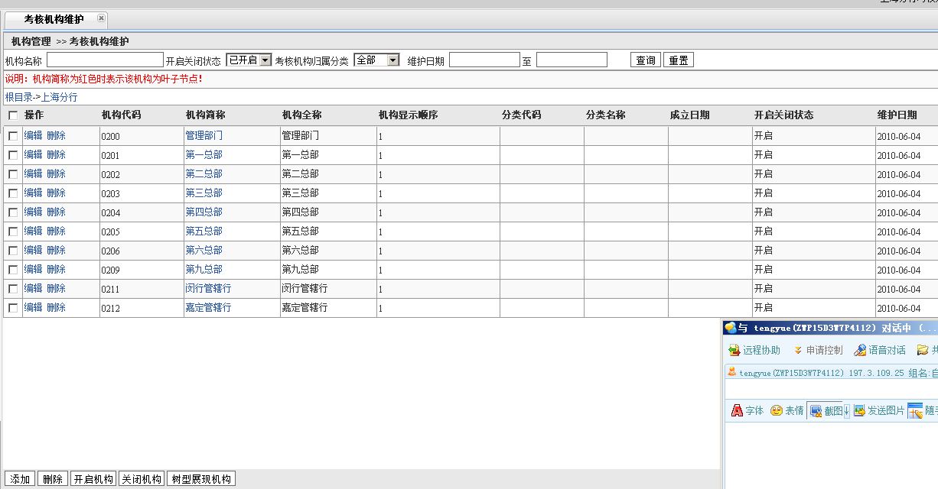

7.2人员信息维护

主要对该人员进行相关信息的完善，因为在增加登陆用户的时候，会自动往该人员信息中新增对应的员工信息，故此处不需要再提供增加功能（如提供新增人员信息功能时，同时需要望sysUser表中增加记录，登录默认初始密码为888888），仅需要提供修改、查询功能即可。

员工信息修改涉及到部门调整问题，需设计为拉链历史，到时候我会具体阐述。

主要逻辑包括：

人员基础信息更新、人员部门调动。

人员信息查询：这里均是查询人员最新的信息，所以均需要在查询条件后面加上EndDate>’3000’,然后后续相关动作均是在该记录下进行的操作

说明：人员信息表中的BeginDate 、EndDate、

OrgId、OrgName初始值为

|  |  |  |  |  |
| --- | --- | --- | --- | --- |
| UserId | BeginDate | EndDate | OrgId | OrgName |
| 张三 | 1900-01-01 | 3000-12-31 | 020001 | 科技开发部 |
|  |  |  |  |  |

默认新增一条人员信息记录时，BeginDate和EndDate默认设置为1900-01-01和3000-12-31，表示张三在该时间范围内是在科技开发部的人员。

当涉及到人员变动时，比如在2016-10-17时，张三调到了计划财务部，则此时库中的张三信息记录应该是这样的：

|  |  |  |  |  |
| --- | --- | --- | --- | --- |
| UserId | BeginDate | EndDate | OrgId | OrgName |
| 张三 | 1900-01-01 | 2016-10-17 | 020001 | 科技开发部 |
| 张三 | 2016-10-17 | 3000-12-31 | 020002 | 计划财务 |

此时库中记录了张三所有状态的机构信息，后台进行查询任何相关人员信息时都要在where条件后面加上EndDate>’3000’表示取当前人员最新的信息(前面机构表中的情况也是这样)，这样做的好处是便于以后反跑过去任何人员或者机构业绩。比如要算2016年09月10号该员工所在机构的业绩(即在2016-09-10这个人的业绩是算给科技部的)，所以业绩明细交易表中的归属人userID来关联人员信息表时，需要查询2016-09-10这个时间该员工所在的机构，则需加上BeginDate<=’ 2016-09-10’ and EndDate>’ 2016-09-10’,则取到的就是第一条的记录。

**人员机构调动操作步骤：**

所以在操作人员机构调动时(即对查询出的人员最新信息进行变更)，比如在xxxx时间将该人员从yy部门调到zz部门，需要按如下步骤进行：

1.将该人员EndDate>’3000’的这条记录，EndDate设置为xxxx，（目前该记录表明在BeginDate

和xxxx时间之间，该人员是在yy部门）

2.将BeginDate=xxxx的记录删除(可能没有记录，也可能有记录，主要为了防止一个人在同一天多次调部门)

3.新增一条BeginDate为xxxx，EndDate为3000-12-31的OrgName为zz的记录。

1. 新增活期利率表RateInfo

表结构如下：

|  |  |  |  |
| --- | --- | --- | --- |
| 字段 | 列名 | 类型 | 备注 |
| Id |  | Varchar(50) | 自增主键 |
| Begin_Date | 开始日期 | Varchar(20) | yyyy-mm-dd格式 |
| End_Date | 截止日期 | Varchar(20) |  |
| Rate | 活期利率 | Double | 不带百分号，2.8%则此处记录2.8 |
| Version | 版本号 | int | 每操作一次增加1 |
| createTime | 创建时间 | Varchar(20) |  |
| creator | 创建人 | Varchar(30) |  |
| modifyTime | 修改时间 | Varchar(20) |  |
| modifier | 修改人 | Varchar(30) |  |
| ValidFlag | 有效标注 | Varchar(2) | 1有效 0无效 |

对此表的增删改查，类似于前面人员信息的更新。

原则上该表期初默认初始化插入一条1900-01-01至3000-12-31，利率为2.8%的记录，后

期均是对该表的更新操作，更新规则同前面阐述的人员部门调动的规则。

相关页面展示图

总：均需要在每个查询页面增加导出按钮

1.台账文件批次管理

导入人工号：

导入日期：

文件批次号：

|  |  |  |  |
| --- | --- | --- | --- |
| 文件批次号 | 导入日期 | 导入工号 | 记录总条数 |
|  |  |  |  |

删除

查询

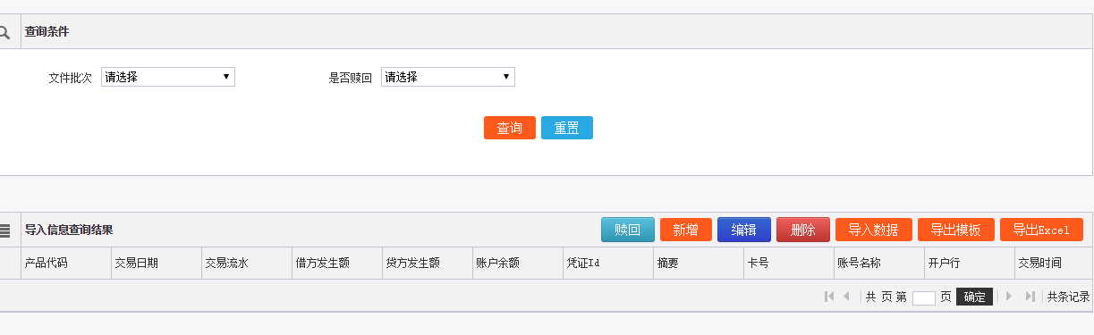对应后台的trade_detail_info表进行excel层次的概览操作，点击删除时文件批次号为必输选项。

2.现有的台账数据处理模块的页面调整  
查询条件变更为：

重置

产品名称：

文件批次号：

交易日期：

赎回标志下拉框：

复核标志下拉框：

销售机构：

归属人：

查询

页面展示当前查出的页面中增加查询条件的字段：即查询后的展示数据包括：



+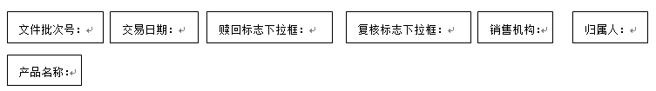

相关赎回、修改等后续的当面沟通或者后面我来改都行。

3.在产品信息下新增活期利率维护页面

结束时间

开始时间

查询

增、删、改

|  |  |  |  |
| --- | --- | --- | --- |
| 开始时间 | 截止时间 | 利率 | 相关说明 |
|  |  |  |  |

对应后台的rate_info表。相关增删改同现有功能一样。

4．数据权限属性维护页面新增

正常增删改查

|  |  |  |  |  |  |  |
| --- | --- | --- | --- | --- | --- | --- |
| 员工id | 员工号 | 机构号 | 机构名成 | 属性ID | 分配时间 | 说明 |
|  |  |  |  |  |  |  |
|  |  |  |  |  |  |  |

查询

说明：

机构名称：

员工名称：

此页面对应后台的comm_data_privilege表的操作。

其中员工姓名和机构号分别取自于staff_info表和org_info，注意关联这两个表时，均需要在条件中加上endDate>’3000’